**日本財団【あなたのまちの海の日サポートプログラム】事業**

**世界海の日パラレルイベント　五島市海の日記念事業**

**「五島の水産業及び海洋環境学習会の開催（海の日サポート）」**

**【実施報告書】**

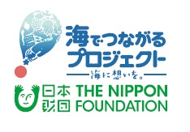

**平成27年10月**

**五島市海の日実行委員会**

１．事業の実績

（１）事業名

①クロマグロの完全養殖と西海国立公園

②再生可能エネルギーと科学体験学習

（２）事業実施背景

　　しまの豊かさを創造する海洋都市“五島市”は、美しい海と緑豊かな自然環境に恵まれ、これらの豊かな資源を活かした農林水産業とともに発展してきました。しかし、現在は離島という厳しい環境の中で、根幹産業である第１次産業の低迷などによる雇用の場の縮小、過疎化による人口減少が続いております。そこで地域活力の向上をめざすべく、海洋の豊かな地域資源を最大限に活用するために、西海の好漁場を活用したクロマグロの養殖や風力発電、潮流発電等の海洋再生可能エネルギーの振興に取り組んでおります。

（３）事業実施目的

　　今事業を通して、五島の将来を担う市内の小、中学生を対象に、五島の美しい海、緑豊かな自然環境に触れてもらうこと、そして五島市が取り組んでいる海洋資源を活用した地域振興策を体験、学習してもらうことで、五島の海のすばらしさを伝え、将来を担う子供たちが誇りを持って引き継いでいける島作りを実現したい。

（４）実施日時

①【事業名：クロマグロの完全養殖と西海国立公園】

平成27年8月2日（日）９：００～１５：２０

②【事業名：再生可能エネルギーと科学体験学習】

平成27年9月11日（金）9：００～１５：１０

（５）主催

　　五島市海の日実行委員会

【実行委員会名簿】

|  |  |  |  |
| --- | --- | --- | --- |
| 役員名称 | 氏名 | 常勤/非常勤  の区分 | 職業 |
| 会長 | 野口　市太郎 | 非常勤 | 五島市長 |
| 副会長 | 草野　正 | 非常勤 | 五島市漁業協同組合長連絡協議会長 |
| 理事 | 竹中　次夫 | 非常勤 | 荒川地区活性化実行員会長 |
| 理事 | 清瀧　誠司 | 非常勤 | 五島市再生可能エネルギー推進協議会　会長 |
| 監事 | 境目　権二 | 非常勤 | 五島市再生可能エネルギー推進協議会　監査（五島市観光協会　会長） |

【事務局名簿】

|  |  |  |  |
| --- | --- | --- | --- |
| 役職名称 | 氏名 | 常勤/非常勤の区分 | 職業 |
| 事務局長 | 林　利則 | 非常勤 | 五島市水産課　課長 |
| 事務局次長 | 井川　吉幸 | 非常勤 | 五島市再生可能エネルギー推進室　室長 |
| 事務局員 | 三井　寛之 | 非常勤 | 五島市再生可能エネルギー推進室　主査 |
| 事務局員 | 副田　賢介 | 非常勤 | 五島市再生可能エネルギー推進室　主事 |
| 事務局員 | 穐山　祐喜 | 非常勤 | 五島市水産課　職員 |
| 事務局員 | 釜我　輝幸 | 非常勤 | 五島市玉之浦支所地域振興課　係長 |

（６）参加人数及び参加者の内訳

①【事業名：クロマグロの完全養殖と西海国立公園】

　　・参加者：中学生4名、小学生19名、大人（保護者）22名　計45名

　　・講師：1名

　　・スタッフ：36名

　　・総勢：84名

②【事業名：再生可能エネルギーと科学体験学習】

　　・参加者：小学6年生46名、小学校中学校教員10名

　　・講師：1名

　　・スタッフ：11名

　　・総勢：68名

（７）メディア掲載　実績

【新聞掲載】

　①長崎新聞　8月7日（金）　 ～群がるマグロに歓声～

　①朝日新聞　8月12日（水）　～養殖クロマグロ餌やりなど体験～

　①毎日新聞　8月18日（火）　～60人がマグロの養殖体験～

②長崎新聞　9月12日（土）　～燃料電池船って音が静か～

②毎日新聞　9月12日（土）　～「再生エネ」小学生が学習」～

【テレビ放映】

①テレビ長崎　　8月3日（月） 11:45～11:55　KTNスピーク

　①長崎文化放送　8月13日（木）18:25～18:55　スーパーJチャンネル長崎

　①ふくえケーブルテレビ　8月12日（水）～18日（火）　ふくえチャンネル

　①ごとうチャンネル　8月19日（水）～25日（火）　よかよか510

【その他】

①広報ごとう　 7月号　 海の日イベント開催　～五島の海の恵みを活用した体験イベント～

①広報ごとう　 9月号　 五島の海の恵みに感謝 ～五島市海の日イベント～

②広報ごとう　10月号　五島の海の恵みに感謝　～五島市海の日イベント～

２．事業の活動状況（記録写真）

（１）クロマグロの完全養殖と西海国立公園

　①期日　　平成２７年8月2日（日）9：00～15：20

　②場所　　荒川集会所及び玉之浦・嵯峨島周辺の海域

　③参加者　市内在住の親子45名

　④主な内容

　　・マグロについての講義

　　・クロマグロの養殖いかだ見学、餌やり体験

　　・マグロ丼の試食

　　・五島の海についての講義

　　・海岸地形見学

⑤当日のスケジュール

　　9：00～9：20　 開会式

　　9：20～9：50　 マグロについての講義

　　　　　　　　　　（説明者：(株)ツナドリーム五島所長 高橋氏）

　　9：50～11：00　クロマグロ養殖と海洋環境改善の体験学習（海上）

　　　　　　　　　　（説明者：(株)ツナドリーム五島所長代理　中村氏）

　　　　　　　　　　・種苗センター見学

　　　　　　　　　　　・クロマグロ養殖いかだ見学、餌やり体験

　　　　　　　　　　　・赤貝養殖見学

　　11：00～12：00　マグロ丼の試食会（昼食）・昼休み

　　12：00～12：40　五島の海についての講義

　　　　　　　　　　　（講師：九州大学准教授　清野氏）

　　12：40～15：00　海岸地形の見学会（海上）

　　　　　　　　　　　・嵯峨島～大瀬崎灯台のクルージング

　　15：00～15：10　海岸地形についての復習会

　　15：10～15：20　閉会式

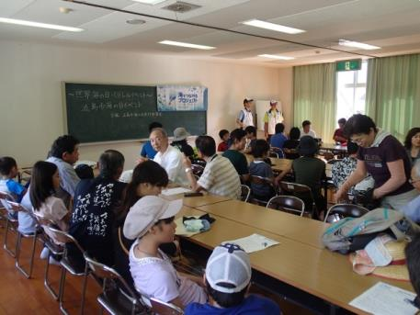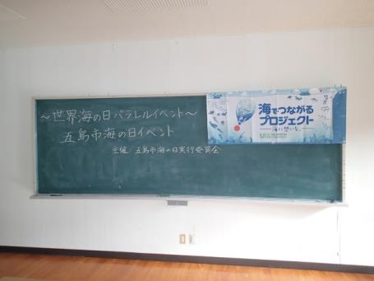【開会前】

当日は暑い中、市内の親子45名の参加がありました。

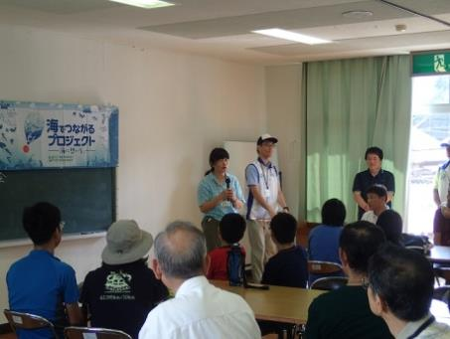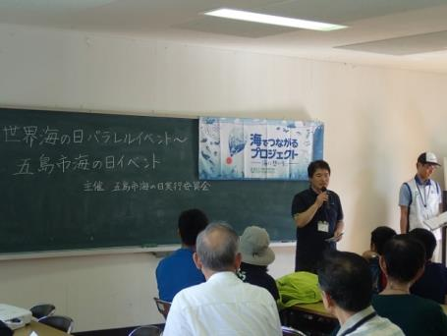【開会式】

事務局長あいさつ（左）と講師の紹介（右）

事務局長からは「海の日」についての説明がありました。

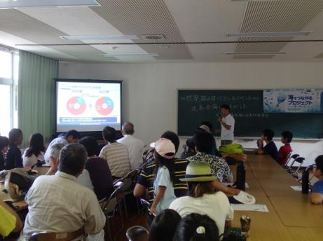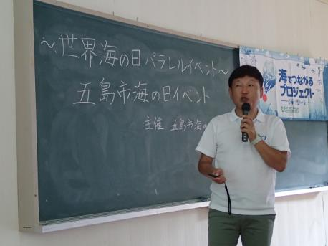【マグロについての講義】

（株）ツナドリーム五島の高橋所長によるマグロについての講義。

子供たちも真剣な眼差しで聞いていました。マグロについて詳しく学べました。

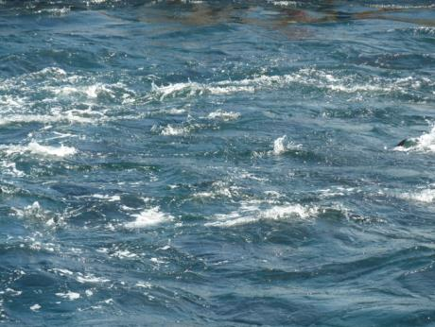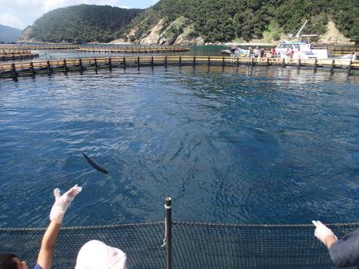【クロマグロ養殖と海洋環境改善の体験学習】

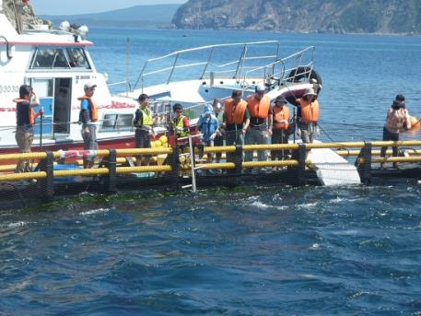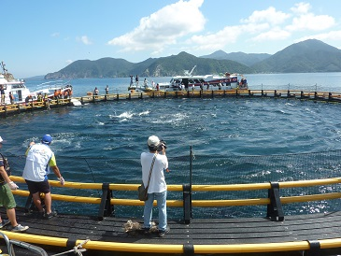エサのサバを投げると、マグロが水しぶきをあげてサバを食べる様子に

子供たちは大興奮の様子でした。

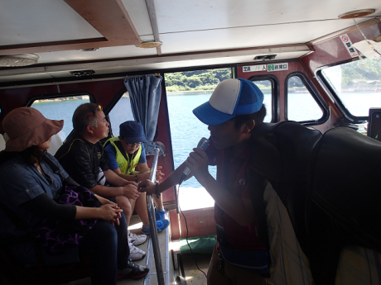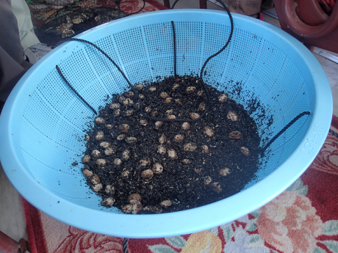目の前にサバを投げてしまい、マグロに水しぶきをかけられてしまった子もいました。

海洋環境改善の取り組みとして行われている赤貝養殖についても見学しました。

なぜ貝の養殖が環境改善につながるかなど、(株)ツナドリーム五島の中村所長代理から

説明していただきました。

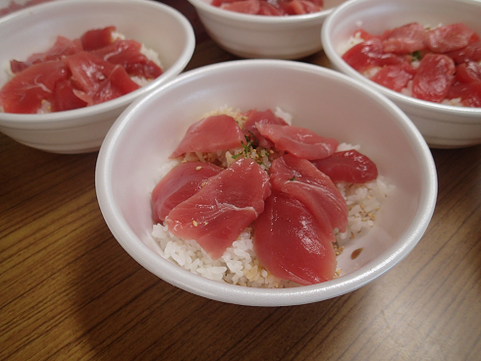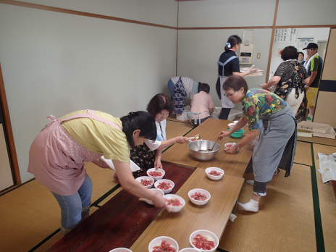【マグロ丼の試食会】

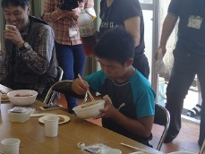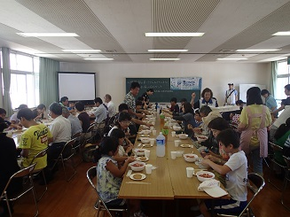昼食は午前中に見学した五島産クロマグロを用いたマグロ丼を試食しました。

会場には笑顔があふれ、皆さんあっという間に完食していました。

このマグロ丼は地元荒川の方々に作っていただきました。

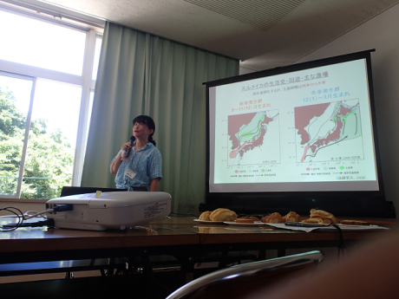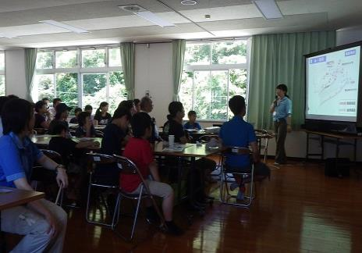【五島の海についての講義】

午後からは、五島の海について九州大学の清野准教授の講義を聞きました。

五島の自然と魚や漁業との関係について学習することができました。

午前中のマグロとも関連する話もあり、復習にもなりました。

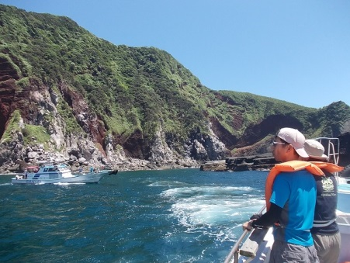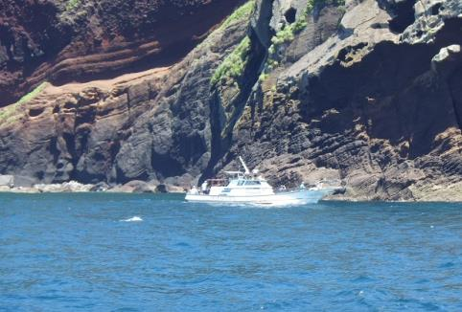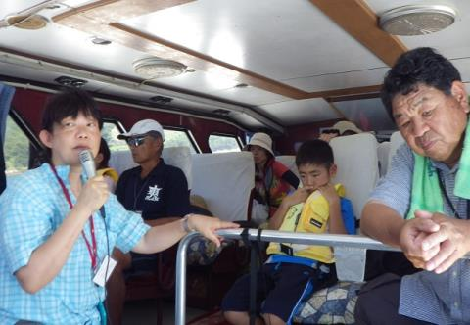【海岸地形の見学会】

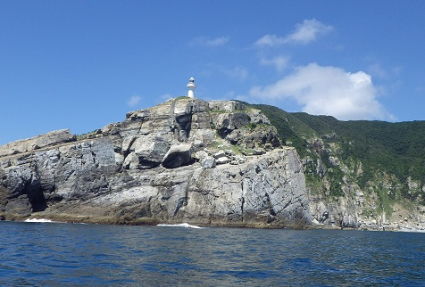嵯峨島・大瀬崎灯台周辺をクルージングし、海岸地形を見学しました。

海上から間近で見る複雑な地形やきれいな海に皆さん感動していました。

その後、集会所で清野先生によるまとめの講義を行った後、閉会となりました。

当日は天候も良く、ケガ等も発生することなく、無事イベントは終了しました。

（２）再生可能エネルギーと科学体験学習

＜全体事業スケジュ～ル及び内容＞

　　①期　日：２０１５年９月１１日（金）　９：００～１５：２０

　　②主な活動 ア．水素船製造施設見学

　 イ．浮体式洋上風力発電施設船上より視察

　 ウ．燃料電池船・ＥＶ車試乗体験・ＭＣＨ回生施設視察

　 　 エ．「再生可能エネルギ～と科学」小森栄治先生による体験学習

参加者：６８名（五島市内小学６年生４６名・教員１０名・スタッフ１１名）

～タイムスケジュール～

|  |  |  |
| --- | --- | --- |
| 時　　間 | 行　　　　程 | 場所・移動手段等 |
| 8:15～8:40 | 各小学校⇒福江港 | 貸切バス |
| 8:45～8:50 | 受付開始 | 福江港公園 |
| 8:50～9:00 | 開会式  ・開式  ・実行委員挨拶  ・講師紹介  ・生徒からの挨拶  ・スケジュ～ル・注意事項説明  ・閉式 | 講師:  小森栄治氏  日本理科教育支援センター |
| 9:00～9:30 | 福江港⇒椛島首の浦港　約15㎞ | 海上タクシ～ |
| 9:30～10:00 | **水素製造施設見学** | 戸田建設㈱西田氏説明 |
| 10:00～10:20 | 首の浦⇒浮体式洋上風力発電実証海域  **浮体式洋上風力発電施設視察（船上より）** | 海上タクシ～ |
| 10:20～10:50 | 浮体式洋上風力発電実証海域⇒崎山港 | 海上タクシ～ |
| 10:50～12:00 | **燃料電池船試乗体験・電気自動車試乗体験**  **ＭＣＨ回生施設視察** | 崎山港  ⇒順次公民館へ移動 |
| 12:00～13:00 | 昼食  ・浮体式洋上風力発電ＤＶＤ視聴 | 下崎山公民館 |
| 13:00～15:00 | **「再生可能エネルギ～と科学」体験授業**  ・小森講師による体験学習  ・風車キット製作 | 下崎山公民館 |
| 15:00～15:20 | 閉会式  ・開式  ・あいさつ  ・講師へのお礼  ・記念撮影  ・閉式  ・記念撮影 | 下崎山公民館 |
| 15:30～16:00 | 下崎山公民館⇒各小学校 | 貸切バス |

＜活動状況＞

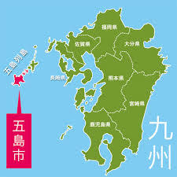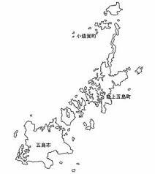

②浮体式洋上風力発電施設

③燃料電池船・ＥＶ車試乗体験・ＭＣＨ回生施設視察

●

●

④「再生可能エネルギーと科学」小森講師による体験学習

①水素製造施設見学

椛島

約15㎞

■実施場所

■開会式

・初めての４校合同の活動という事もあり、ワクワクドキドキの一日が始まりました。

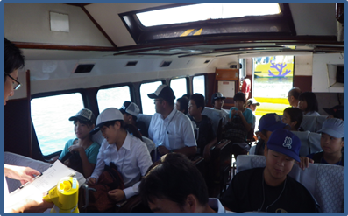

・福江港から海上タクシーに乗り、「椛島」を目指します。

　　　・海も最高のコンディションで迎えてくれました。

■①水素製造施設見学　　　　　　　　　　　　　　　　　案内：戸田建設㈱西田氏

・浮体式洋上風力発電の電力により水の電気分解を行い、水素を製造する施設です。

・難しい話でしたが、みんな真剣に聴いていました。

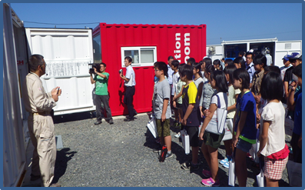

■②浮体式洋上風力発電施設船上より視察

・間近で見る全長172ｍ（ロータ直径80ｍ）の海に浮かぶ風車「はえんかぜ」は想像以上の迫力

で、とても浮かんでいるとは思えないほどの安定感です。

　　　・みんな船の甲板に出て大はしゃぎ。船酔いも吹き飛びました。

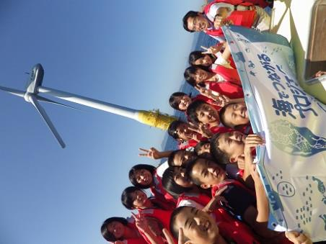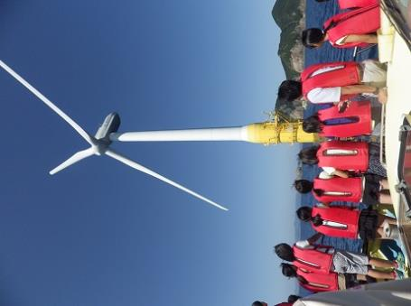

■③燃料電池船・ＥＶ車試乗体験・ＭＣＨ(メチルシクロヘキサン)回生施設視察

　　　・日本初の燃料電池船試乗です。燃料電池船に乗った小学生は「君たちが日本で初めて」という

　　　　説明を受けてみんな大興奮。

　　　・いざ、乗船すると、ガソリンの臭いもなくエンジン音もなく、ただ静かに進む船に興味津々で

す。みんながはしゃぐ声が船が港から遠く離れても、響いていました。

平成26-27年度「（環境省）ＣＯ2排出削減対策強化誘導型技術開発･実証事業 小型船舶の低炭素化〔燃料電池〕の技術開発・実証は、（環境省）浮体式洋上風力発電実証事業と連携し、余剰電力により生成した水素の活用方法の実証事例として、小型船舶をモデルに、燃料電池を利用した低炭素型小型船舶を製作し、実証することで、小型船舶の低炭素化の促進と海洋再生可能エネルギーの普及促進に資することを目的としています。

・続いて電気自動車の試乗体験。島内には100台以上の電気自動車がありますが、ほとんどがレ

ンタカーのため、初めて乗る生徒がほとんどです。

　　　・燃料電池船同様に音がなく、スピードを上げても快適さは変わりません。

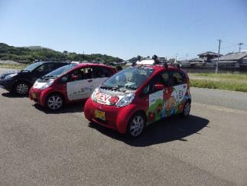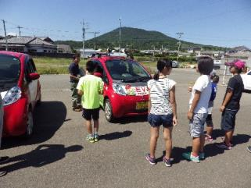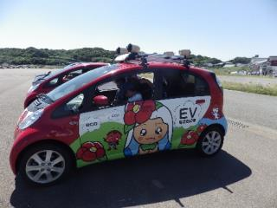

　　　・続いてMCH回生施設見学です。MCHから電気を作り、沸かした足湯にみんな入りました。

電気という目に見えないものを作り、運び、使用するという過程を見て体験することで実感で

きました。

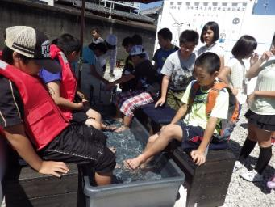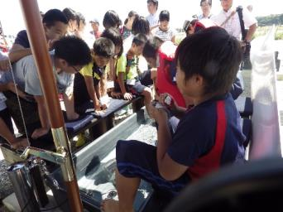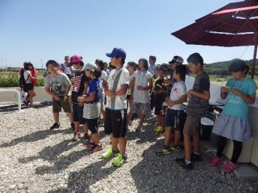

ＭＣＨ(メチルシクロヘキサン)回生水素の利活用

　椛島で製造したＭＣＨを福江島まで定期船で運搬、ＭＣＨを脱水反応器を使って水素とトルエンに分離水素を燃料として作った電気とお湯を利活用します。

■④「再生可能エネルギ～と科学」体験学習　　講師：日本理科教育支援センター　小森栄治氏

**風力発電モデルを作ろう**

１　電気はどうやってつくるのだろう？

２　風力モデルを作ろう

３　風力発電モデルを水に浮かべよう



・午後からは小森先生による体験授業です。

　　　・電気のこと、そして午前中に見た浮体式洋上風力発電の仕組みについて、分かりやすい説明の後で、実際に浮体式洋上風力発電の模型を作成し、水に浮かべる実験をしました。

　　　・バランスよく水に浮かべるのは難しく、きれいに浮かんで風車が回ったチームは歓声が上がっ

ていました。



２　家電を省エネタイプに変える効果

★ＬＥＤ豆電球を省エネタイプの家電として使う。

①家電を全部使っている状態を再現する。手回し発電機の手ごたえがたいへん大きい。

②豆電球を１つずつ、ＬＥＤに交換していく。手ごたえはどうなるかな？

**風電気をじょうずに使おう**

１　家出使う電気　～1日の変動～

２　家電を省エネタイプに変える効果

３　町で使う電気

４　余った電気の有効利用

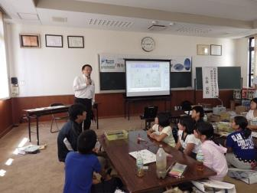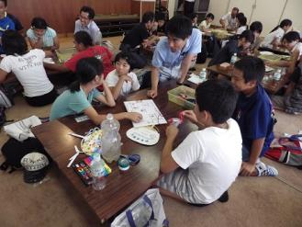

・次に電気を使う実験です。実際に手回し発電機を使い、豆電球を光らせます。豆電球とLED

電球とでどのくらい省エネになるか、必死に発電機を回しながら学習しました。

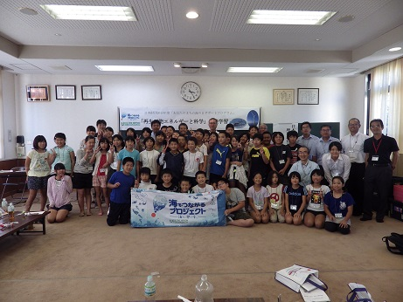　　　・途中で、急遽駆けつけてくれたのが戸田建設㈱佐藤部長です。実際に浮体式洋上風力発電の開発から携わっている方で、科学の面白さ、夢を実現させることの楽しさについて語ってくれました。

◆事業の総括

　2つのプログラムを通して、五島の海の恵みや、それらを活用した産業等について将来を担う子供たちに実感してもらうことができました。特にクロマグロの餌やり体験や燃料電池船の試乗は、五島市に住んでいてもなかなか体験できることではなく、非常に貴重な体験になったことと思われます。両日ともに天候も良く、大きなトラブルも無く、無事２つのプログラムを終えることができました。また、イベントの開催にあたって、（株）ツナドリーム五島や戸田建設（株）、荒川地区活性化実行委員会、市内小中学校など、地元の団体にも多大なるご協力をいただき、五島市の地域振興にもつながったと思われます。参加者を含めた多くの方々の協力により、今回のイベントを成功させることができました。スタッフや地元の方々も含めた全参加者にとって、非常に有意義なイベントになったと思われます。